Voorwaarden elektronisch factureren
Bijlage bij aanbestedingsdocumenten en inkoopovereenkomsten

Versie 2.4

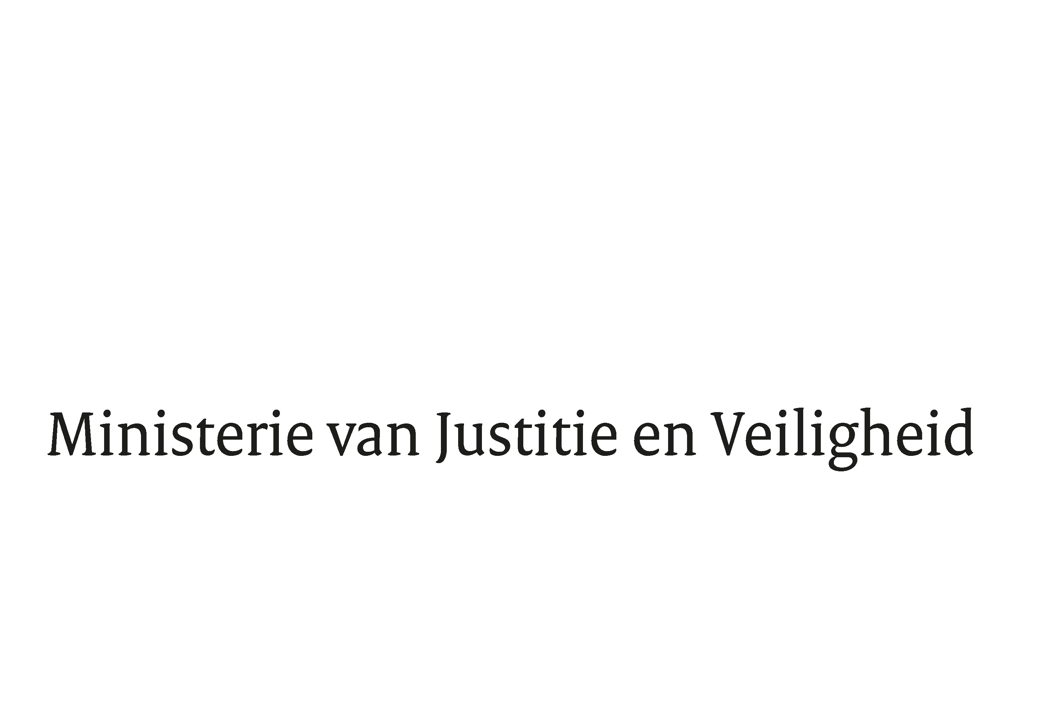

Datum |  | 05 november 2018
Status |  | Definitief

Colofon
Afzendgegevens |  | Directie Informatisering en Inkoop  Strategische Inkoop  Turfmarkt 147  2511 DP Den Haag  Postbus 20301  2500 EH Den Haag  www.rijksoverheid.nl/venj
Auteurs |  | Strategische Inkoop

Inhoud
Colofon 2
1 Inleiding 4
1.1 Doel bijlage 4
1.2 Kader 4
2 Algemeen 5
2.1 Begrippen 5
2.1.1 Opdrachtnemer 5
2.1.2 XML 5
2.1.3 XML-bericht 5
2.1.4 Elektronische factuur (e-factuur) 5
2.1.5 Elektronisch factureren (e-factureren) 5
2.1.6 OHNL-standaard 5
2.1.7 UBL-OHNL-standaard 5
2.1.8 SETU/HRXML-OHNL-standaard 5
2.1.9 Digipoort 6
2.1.10 Logius 6
2.1.11 OIN 6
2.1.12 HRN 6
2.2 Achtergrondinformatie 6
3 Verzenden elektronische factuur 7
3.1 Via intermediair 7
3.2 Via rechtstreekse koppeling 8
3.3 Via leveranciersportaal van DigiInkoop 8
4 Algemene standaarden elektronisch factureren 10
4.1 Vereiste technische standaarden voor elektronisch factureren 10
4.1.1 Voor geleverde producten, diensten en werken 10
4.1.2 Voor aangeboden tijdelijk personeel 10
4.2 Afwijkende standaards 10
4.3 Adresseren van de rijksdiensten 10
4.4 Ontvangstdatum e-factuur is dagtekening factuur 10
4.5 Doorberekenen administratiekosten 10

- Inleiding
  - Doel bijlage
Dit document is een bijlage bij alle aanbestedingsdocumenten en/of inkoopovereenkomsten van de Rijksoverheid. Het beschrijft de voorwaarden voor het elektronisch verzenden van facturen aan de rijksdiensten in aanvulling op de bepalingen van de Algemene Rijksinkoopvoorwaarden 2018 (ARIV-2018), de Algemene Rijksvoorwaarden voor het verstrekken van opdrachten tot het verrichten van diensten 2018 (ARVODI-2018) en de Algemene Rijksvoorwaarden bij IT-overeenkomsten 2018 (ARBIT-2018).
  - Kader
De Europese richtlijn 2014/55/EU bepaalt dat de lidstaten ervoor zorgen dat uiterlijk eind 2018 alle aanbestedende diensten en aanbestedende instanties elektronisch facturen kunnen ontvangen en verwerken die voldoen aan de Europese norm voor elektronische facturering. De Aanbestedingswetgeving inzake elektronisch factureren is hiertoe aangepast en zal gelden vanaf 18 april 2019.

Al enkele jaren mogen opdrachtnemers facturen elektronisch verzenden naar de overheid. Het Kabinet heeft na overleg met het bedrijfsleven besloten dat vanaf 1 januari 2017 alle opdrachtnemers van de Rijksoverheid bij nieuwe inkoopovereenkomsten de factuur elektronisch verzenden zodat deze met inachtneming van de door de Staat der Nederlanden gegeven specificaties elektronisch kunnen worden ontvangen en verwerkt. Deze bijlage behandelt de specificaties.

- Algemeen
  - Begrippen
In deze voorwaarden worden de volgende begrippen gehanteerd.
    - Opdrachtnemer
Met opdrachtnemer wordt bedoeld:
- de leverancier van producten, diensten en werken;
- of de dienstverlener van tijdelijk personeel;
- of de wederpartij van Opdrachtgever.
    - XML
XML is een algemene standaard computertaal voor het opmaken van berichten die over internet verstuurd worden.
    - XML-bericht
Een XML-bericht is een in XML opgemaakt bericht.
    - Elektronische factuur (e-factuur)
Een elektronische factuur is een factuur die is opgesteld, verzonden en ontvangen in een gestructureerde elektronische vorm die automatische en elektronische verwerking ervan mogelijk maakt. Een e-factuur is feitelijk een XML-bericht.
    - Elektronisch factureren (e-factureren)
Elektronisch factureren is het proces van het elektronisch versturen van een e-factuur volgens afgesproken XML-standaarden.
    - OHNL-standaard
De Overheid Nederland (OHNL) standaard beschrijft de opbouw van de XML-berichten (waaronder de e-factuur) die bij het e-factureren tussen zender en ontvanger uitgewisseld worden. Deze standaard is een verbijzondering van internationale standaarden en is vooruitlopend op de Europese norm ontwikkeld.
    - UBL-OHNL-standaard
De UBL-OHNL standaard is de species van de OHNL-standaard die de XML-berichten beschrijft voor het inkopen van alle producten, diensten en werken. Deze standaard is een verbijzondering van de internationale Universal Business Language (UBL) standaard.
    - SETU/HRXML-OHNL-standaard
De SETU/HRXML-OHNL-standaard is de species van de OHNL-standaard die de XML-berichten beschrijft voor het inhuren van tijdelijk personeel. Deze standaard is een verbijzondering van de internationale HRXML-standaard. Deze standaard wordt niet door MinJenV –organisaties die zijn aangesloten op Leonardo gebruikt. Leonardo is het financiële systeem van MinJenV.
    - Digipoort
Digipoort is een voorziening van de Rijksoverheid voor het snel, veilig en betrouwbaar uitwisselen van berichten tussen bedrijven en overheden, zoals: financiële aangiftes naar de Belastingdienst, ziek- en betermeldingen naar het UWV, importgegevens naar de Douane en nu ook e-facturen naar alle rijksdiensten. Het gebruik van Digipoort is kosteloos. Meer achtergrondinformatie is te vinden op de website van Logius:

https://www.logius.nl/diensten/digipoort/
    - Logius
Logius is de dienst digitale overheid en onderdeel van het ministerie van Binnenlandse Zaken en Koninkrijksrelaties. De diensten en standaarden van Logius zijn voor de gehele overheid ontwikkeld. Logius is verantwoordelijk voor het beheer, de doorontwikkeling en de overheidsbrede toepassingen van deze diensten en standaarden.
    - OIN
OIN is het Overheidsidentificatienummer waarmee een overheidsorganisatie uniek identificeerbaar is bij het digitaal uitwisselen van berichten met deze overheidsorganisatie.
    - HRN
HRN is het Handelsregisternummer waarmee opdrachtnemer uniek identificeerbaar is bij het digitaal uitwisselen van berichten met de overheid.
  - Achtergrondinformatie
In deze voorwaarden wordt voor aanvullende achtergrondinformatie verwezen naar specifieke onderdelen van websites van de Rijksoverheid. De ervaring leert dat dergelijke koppelingen onderhoudsgevoelig zijn en snel achterhaald kunnen zijn. De informatie waarnaar in deze voorwaarden wordt verwezen, is niettemin altijd te achterhalen via de volgende link van de website van de Rijksoverheid eventueel in combinatie met de daar aanwezige zoekfunctie.

https://www.rijksoverheid.nl/onderwerpen/digitale-overheid/inhoud/digitaal-zaken-doen-met-de-overheid/e-factureren-aan-de-overheid

Wanneer relevante achtergrondinformatie toch niet beschikbaar blijkt te zijn, kan opdrachtnemer contact opnemen met de Helpdesk e-factureren via:

https://www.helpdesk-efactureren.nl/

Opdrachtnemer kan ook altijd contact opnemen met de inkoopcontactpersoon van de desbetreffende rijksdienst.

- Verzenden elektronische factuur
Opdrachtnemer heeft de keuze uit drie verschillende mogelijkheden om facturen elektronisch te verzenden naar de Rijksoverheid. In alle varianten wordt de e-factuur vanuit opdrachtnemer via de zogenaamde Digipoort verzonden naar de desbetreffende rijksdienst, tenzij schriftelijk anders overeengekomen.

Onderstaande figuur geeft de drie verschillende manieren schematisch weer.

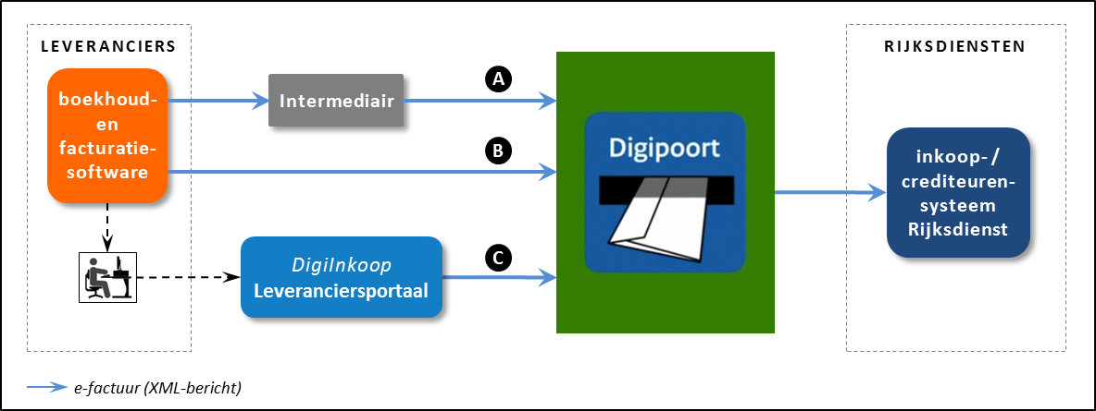

Opdrachtnemer kan een e-factuur verzenden naar Digipoort via:
- een intermediair;
- een rechtstreekse koppeling tussen Digipoort en de eigen boekhoud- en facturatiesoftware;
- het Leveranciersportaal van DigiInkoop.

Opdrachtnemer kiest zelf de gewenste mogelijkheid. Elke mogelijkheid vraagt om specifieke voorbereiding en doorlooptijd alvorens deze in gebruik genomen kan worden.
  - Via intermediair
Er zijn verschillende intermediairs die een rechtstreekse koppeling hebben met Digipoort en oplossingen aanbieden voor het verzenden van een e-factuur naar Digipoort.

Op de website van Logius is een lijst opgenomen van intermediairs en softwareleveranciers die zijn aangesloten op Digipoort en waaruit opdrachtnemer desgewenst een keuze kan maken:

https://www.logius.nl/ondersteuning/e-factureren-voor-leveranciers-via-digipoort/intermediair-of-softwareleverancier/

Veel standaard boekhoud- en facturatiesoftwarepakketten zijn aangesloten op de intermediair Simplerinvoicing en daardoor direct in staat e-facturen naar Digipoort te versturen. Opdrachtnemer kan op de website van Simplerinvoicing nagaan of het eigen boekhoud- en facturatiesoftwarepakket hierop is aangesloten:

http://get.simplerinvoicing.org
  - Via rechtstreekse koppeling
Opdrachtnemer kan ervoor kiezen de eigen boekhoud- en facturatiesoftware direct aan te sluiten op Digipoort en vervolgens rechtstreeks e-facturen te verzenden naar de rijksdiensten.

Hiervoor dient eenmalig een aansluitproces doorlopen te worden. Op de website van Logius is uitgebreid beschreven welke stappen gezet moeten worden voor het aansluiten op Digipoort en voor het implementeren van de berichtenstandaard in het eigen systeem. Ook is daar het online aanvraagformulier beschikbaar:

https://www.logius.nl/ondersteuning/e-factureren-voor-leveranciers-via-digipoort/

LET OP! Elke rijksdienst waaraan opdrachtnemer rechtstreeks e-facturen wil verzenden, dient in het eigen systeem instellingen aan te passen om berichten met opdrachtnemer uit te kunnen wisselen. Neem bij de keuze voor rechtstreekse koppeling daarom contact op met de inkoopcontactpersonen van de desbetreffende rijksdiensten.

Houd er rekening mee dat het gehele aansluitproces ongeveer drie maanden in beslag neemt.

Opdrachtnemers die het eigen boekhoud- en facturatiesysteem inrichten voor het e-factureren en ontwikkelaars van standaard boekhoud- en facturatiesoftware, kunnen voor de technische specificaties van de vereiste standaarden ook terecht op de website van Logius.

Voor de UBL-OHNL-standaard via:

https://www.logius.nl/ondersteuning/gegevensuitwisseling/ubl-ohnl/

Voor de SETU/HR-XML-OHNL-standaard via:

https://www.logius.nl/ondersteuning/gegevensuitwisseling/setu-hr-xml-ohnl/
Let op: niet van toepassing voor MinJenV-organisaties die zijn aangesloten op Leonardo, zijnde het financiële systeem van MinJenV.
  - Via leveranciersportaal van DigiInkoop
Opdrachtnemer kan ook gebruik maken van een laagdrempelige webapplicatie van de Rijksoverheid. In deze applicatie kan opdrachtnemer handmatig factuurgegevens invoeren en deze vervolgens als e-factuur laten verzenden naar de desbetreffende rijksdienst.

Voor het gebruik van deze applicatie dient opdrachtnemer zich eerst aan te melden en te registreren. Dat kan via:

https://digiinkoop.nl/OA_HTML/jsp/pos/suppreg/SupplierRegister.jsp?ouid=0EED8A04B857259C

Na aanmelding controleert Logius alle ingevoerde gegevens van de opdrachtnemer, die na akkoord de inloggegevens of – bij niet akkoord – een gemotiveerde afwijzing ontvangt. Houd er rekening mee dat dit controleproces enkele dagen in beslag neemt.

Met de ontvangen inloggegevens kan opdrachtnemer inloggen op de webapplicatie die bereikbaar is via de link:

https://digiinkoop.nl

- Algemene standaarden elektronisch factureren
  - Vereiste technische standaarden voor elektronisch factureren
    - Voor geleverde producten, diensten en werken
Het e-factureren dient voor alle geleverde producten, diensten of werken te voldoen aan de meest recente versie van de UBL-OHNL-standaard, zoals gepubliceerd door Logius.
    - Voor aangeboden tijdelijk personeel
Het e-factureren dient voor al het aangeboden tijdelijk personeel te voldoen aan de meest recente versie van de SETU/HRXML-OHNL-standaard, zoals gepubliceerd door Logius. Hiervan uitgezonderd zijn de MinJenV-organisaties die zijn aangesloten op Leonardo, zijnde het financiële systeem van MinJenV. Deze standaard wordt niet gebruikt door deze MinJenV-organisaties.
  - Afwijkende standaards
Wanneer een e-factuur (deels) afwijkt van één van beide OHNL-standaarden kan Digipoort deze niet afleveren bij de rijksdienst of de rijksdienst kan deze niet automatisch verwerken. In dat geval wordt de afzender via een zogeheten statusbericht erover geïnformeerd dat de e-factuur niet kon worden verwerkt.
  - Adresseren van de rijksdiensten
Bij het uitwisselen van de XML-berichten maken opdrachtnemer en opdrachtgever voor de juiste adressering gebruik van het unieke handelsregisternummer en het unieke overheidsidentificatienummer.

Alle openbaar uitgegeven overheidsidentificatienummers zijn opgenomen in het OIN-register. Dat is bereikbaar via:

https://register.digikoppeling.nl/overview/index

Wanneer een rijksoverheidsorganisatie niet in het register voorkomt, is het geen zelfstandige rijksdienst, maar betreft het een onderdeel van een rijksdienst en dient het OIN daarvan gebruikt te worden.
  - Ontvangstdatum e-factuur is dagtekening factuur
Voor elke e-factuur die opdrachtnemer naar een rijkdienst verzendt, retourneert Digipoort bij ontvangst daarvan per direct een elektronische ontvangstbevestiging, wanneer deze e-factuur succesvol afgeleverd kon worden bij de door opdrachtnemer geadresseerde rijksdienst. In dit bericht is de ontvangstdatum en het ontvangsttijdstip opgenomen. Deze ontvangstdatum geldt als dagtekening en basis voor de wettelijke betalingstermijnen.

Een elektronische factuur van opdrachtnemer wordt als ontvangen beschouwd wanneer opdrachtnemer de ontvangstbevestiging heeft ontvangen.

  - Doorberekenen administratiekosten
Opdrachtnemer brengt opdrachtgever geen (administratieve) kosten in rekening voor het elektronisch verzenden van een factuur.

Er is overlegd met onder andere: VNO-NCW, MKB NL, Bouwend Nederland, Nederland ICT, TLN, ZZP Nederland, SRA, ABU/SET
De zogeheten Status-400 melding

